- 摘要
- 中國大陸之崛起乃21世紀最重要的國際地緣政治大事，加上東亞乃全球經濟最蓬勃發展地區之一，我國既身處全球政經板塊運動最活躍地區，且國際處境特殊，更須密切盱衡、洞察時勢，與時俱進，並積極培養國際政治及兩岸關係人才，以圖維護並設法推動我國家利益及民生福祉。
- ^{職}楊釗煒迄今在外交部服務13年，深感國際情勢之倏乎萬變，爰盼出國進修，以彌補己身智識之不足。^{職}僥倖於101年9月錄取為行政院102年赴國外進修碩士學位人員，並忝獲總統府楊秘書長進添、國立政治大學國際事務學院鄧院長中堅及我友邦索羅門群島駐聯合國常任代表Collin D. Beck大使之懇允撰寫推薦信，鄧院長及國立東華大學朱教授景鵬之不吝指導，以及外交部林部長永樂、國際組織司謝司長武樵及徐副司長詠梅之同意及支持，嗣順利取得國際關係領域全球頂尖學府－美國約翰霍普金斯大學(The Johns Hopkins University)「高等國際研究院」（The Paul H. Nitze School of Advanced International Studies; SAIS）之入學資格，並奉准於民國102年8月下旬至103年6月中旬期間前往位在美國華府的SAIS攻讀「國際公共政策碩士」（Master of International Public Policy, MIPP）。
- ^{職}誠摯感念政府之栽培，加上自大學畢業已17年，能有此難得機會重返校園並出國深照，進修期間戰戰兢兢，絲毫不敢鬆懈，終得以順利畢業，並成為「榮譽畢業生」（Graduated with Distinction；即總成績排名屬同屆60位MIPP畢業生前10%者。^{職}畢業成績單詳如附件一）。^{職}亦利用課餘盡量出席我駐美代表處之活動及美國華府重要智庫、美國務院舉辦之研討會及簡報；另曾以^{職}在進修前攻頂我國雪山主峰拍攝之照片（詳如附件二）參加學校攝影比賽並獲得第三名。
- 至選修課程方面，SAIS要求學生主攻區域研究或專業領域，^{職}選擇「亞洲／中國研究」(在畢業前研修之八門課程至少須有三門相關)，共計32個學分，包括「當代中國政治」、「中國國家安全觀點」、「台灣與海峽兩岸關係」、「美國外交政策之當前挑戰」、「亞洲國家在華府」、「國際能源暨環境政策：再檢視多邊交往策略」、「美中關係」及「日本政治及外交政策」；其中前六門課程成績獲得「最優」（Excellent），後兩門亦獲得「非常好」（Very Good）之次佳成績。
- 回首過去一年，^{職}能有幸在國際關係全球頂尖學府進修碩士，與國際關係大師及各國菁英同聚一堂，認真學習並熱烈討論國際情勢，有助廣化及深化個人之國際視野，收穫豐碩。^{職}亦期待重新投入我國外交工作，並貢獻所學及一己心力。
- 個人在SAIS之進修目的、過程、心得及建議謹要呈如后，敬請 鑒參。
- 目的
- 個人進入外交部工作13年，大多從事多邊外交工作（如推動參與聯合國、世界衛生組織、國際民航組織；參與亞太經濟合作〔APEC〕等），已累積相當實務經驗，惟國際局勢倏乎萬變，深感有持續進修、充實自我智識之必要，並瞭解影響台灣國際空間的主要國家（尤其是美國及中國大陸）如何看待亞太局勢並作出決策，以求對我國外交工作能有些許貢獻。^{職}乃決定於101年9月申請並僥倖錄取「行政院選送優秀公務人員國外實施計畫」，並順利於102年2-4月相繼取得美國約翰霍普金斯大學高等國際研究院（SAIS）及加州大學聖地牙哥分校（UCSD）兩所國際關係知名學府之碩士學位入學資格。
- ^{職}最後決定選擇SAIS，主要原因基於：SAIS乃全球國際關係研究頂尖學府，以其位居華府「使館街」（Embassy Row），鄰近「布魯金斯研究院」（Brookings Institution）、「戰略暨國際研究中心」（CSIS）、「卡內基國際和平基金會」（Carnegie Endowment for International Peace）、「彼得森國際經濟研究所」（Peterson Institute for International Economics）等多家全球重要智庫之地利，並易取得在國務院、國會、白宮、世界銀行、國際貨幣基金等美國聯邦政府及國際組織之實習機會，而吸引世界各國優秀學生前來攻讀。SAIS除華府外，亦在中國大陸南京及義大利Bologna（據說於冷戰時期，為美國學生欲進入蘇聯境內研究之唯一管道）設有分校；其16,000餘名校友遍佈全球約140個國家，並已有130位成為各國大使。SAIS創辦人為美國冷戰時期國防政策主要規劃者Paul H. Nitze及艾森豪總統時期前國務卿Christian Herter於1944年共同創辦，其目的在培養新的國際事務人才，以因應即將結束的二次世界大戰戰後全球新局。

- 過程
- ^{職}因個人提交之IELTS英文能力測驗成績達8.0（相當於TOEFL之110-114），無須提早於暑假即入學（謹按：SAIS申請入學之最低英文能力成績標準為TOEFL 100或IELTS 7.0，但要求以最低標準取得入學資格者，須提前參加暑假課程，以加強英文），故奉行政院人事行政總處及外交部核定於民國102年8月下旬至103年6月中旬期間研修SAIS之國際公共政策碩士學位（MIPP）。
- 因誠摯感念政府之栽培，加上自離開學校已17年，能有此難得機會重返校園，^{職}進修期間戰戰兢兢，絲毫不敢鬆懈，終得以順利畢業，且因總成績排名屬同屆60位MIPP畢業生前10%者（Cumulative GPA: 3.92），而有幸成為「榮譽畢業生」（Graduated with Distinction），並標記於^{職}總成績單（請詳附件一）。
- SAIS規定MIPP碩士生在畢業前須研修八門課程，共計32個學分，無須撰寫論文。^{職}選擇「亞洲／中國研究」（Asia/China Studies）作為專修領域，兩個學期共選修包括「當代中國政治」、「中國國家安全觀點」、「台灣與海峽兩岸關係」、「美國外交政策之當前挑戰」、「亞洲國家在華府」、「國際能源暨環境政策：再檢視多邊交往策略」、「美中關係」及「日本政治及外交政策」等八門課程；其中前六門課程成績獲得「優異」（即A；Excellent），後兩門亦獲得「非常好」（即A-；Very Good）。（謹按：SAIS最高成績即為A，依序為A-、B+、B、B-，C即為不及格。SAIS核定成績標準請詳附件三）
- ^{職}選修之八門課程共計完成17份書面報告（總字數近39,000字）、8次課堂口頭簡報、5次筆試（期中考／期末考）。各門課程每週平均指定閱讀頁數達200-600頁，教授並會在課堂上隨機抽問或要求同學摘要報告；每逢要提交書面報告或作專題口頭簡報，更將壓縮可供閱讀之時間；加上須持續閱讀新聞及雜誌評論，以設法掌握相關時勢議題之最新發展。故^{職}學習壓力極大，準備期中或期末考期間，每天平均睡眠時間約2-3小時，甚或須徹夜熬夜。但亦收穫頗豐。
- 以下謹簡述各門課程授課重點及個人修習情形如次：
  - 「當代中國政治」（Contemporary Chinese Politics）：A。
- 由美國知名中國通David M. Lampton（藍普頓）授課。
- 主要講授內容為令同學瞭解1949年以降，尤其是1977年改革開放階段以後之中國政治發展，其政治體系之主要治理架構及決策流程；檢視中國主要政治人物之人格、菁英組成及政治策略；分析中國政治系統之治理能力及其演進、政治領袖尋求改變這些治理能力之途徑；審視中國之「國家與社會間」（State-Society）關係轉變中的特色及結構，尤其是中國共產黨在經濟及政治改革之角色。
- ^{職}提交之報告主題包括：
- 「中共中央政治局常務委員、『中國人民政治協商會議』全國委員會主席俞正聲之背景研析報告」（Yu Zhengsheng, the No. 4 in the Communist Party of China - a Biographic Research and Analysis）：模擬自美國中央情報局角度，為籌備歐巴馬總統訪問中國大陸，針對中共25位中央委員會委員擇一進行背景研析，並撰寫談參。
- 中國大陸「國家衛生和計畫生育委員會」報告（National Health for a Comprehensively Well-off Society and the Chinese Dream）：教授要求學生自中國大陸國務院部級單位擇一模擬擔任其部長，向新任總理李克強進行業務報告，並分析該單位面臨之核心挑戰，以向李克強爭取預算、資源及行政支持。
  - 「中國國家安全觀點」：A。
- 由蘭德(RAND)公司資深政治學家、前「美國海軍戰爭學院」（NWC）教授Michael S. Chase授課。
- 主要講授內容為檢視中國現今所面臨各項國安議題之觀點及回應，包括北韓核武計畫、台灣及兩岸關係、能源安全暨海上生命線、戰略嚇阻暨武器管制、太空／網路空間安全、美國歐巴馬總統「對亞洲再平衡」策略。
- ^{職}提交之報告主題包括：
- 「中美關係未來」（The Future of the China-U.S. Relationship）：模擬自中國大陸外交部北美大洋司承辦官員角度，撰寫有關建構「新型大國關係」政策之研析報告。
- 「致力推動兩岸和平協定」（Working Towards a Cross-Strait Peace Agreement）：模擬自中國大陸國務院台灣事務辦公室主任張志軍角度，於台灣「太陽花學運」後，撰寫提交國家主席席近平及「中共中央對台工作領導小組」之政策研析報告，針對兩岸和平協定應包括哪些關鍵內容、如何推動等節作出具體建議，並分析和平協定與中國大陸推動與美國建立「新型大國關係」之關連性。
  - 「台灣與海峽兩岸關係」（Taiwan and Cross-Strait Relations）：A。
- 由前美國國務院主管東北亞事務資深官員、美國在台協會（AIT）理事David G. Brown（卜道維）授課。
- 主要講授內容為培養學生分析影響台灣及其與中國關係相關政策議題之複雜政治、經濟、文化及國際因素之能力；檢視台灣政經發展、其獨特國際地位、持續演變的身份認同感；分析影響兩岸關係發展及中國與美國對台政策之重要因素；並評估台灣的未來展望。
- ^{職}提交之報告主題包括：
- 「台灣與中國之政治改革」（Political Reform in Taiwan and China）報告：分析台灣民主政治如何發生、台灣的經驗及教訓能否運用在如何評估中國大陸從事政治改革之前景。
- 「兩岸和平協定」（Cross-Strait Peace Agreement）：模擬自中國大陸國務院台灣事務辦公室角度，撰寫提交「中共中央對台工作領導小組」有關如何爭取台灣同意進行兩岸和平協定之政策研析報告。
  - 「美國外交政策之當前挑戰」（Current Challenges for American Foreign Policy）：A。
- 由前美國國務院助卿（兩任，包括「人口、難民暨移民」、「情報暨研究」）Phyllis E. Oakley女士授課。
- 主要講授重點為檢視美國當今面臨之主要外交政策功能性議題，包括各項區域議題及恐怖主義、人道干預、國家重建（nation-building）、民主推廣、氣候變遷等；檢視美國行政部門如何運作、分工，以處理各種跨領域議題。
- ^{職}提交之報告主題包括：
- 「美國歐巴馬政府宜否調整其反恐策略？」（Should The Obama Administration Amend Its Approach To Counterterrorism?）：針對歐巴馬政府現行反恐策略進行評估，並建議是否進行修正。
- 「氣候變遷：美國未來三年外交政策主要議題」（Climate Change: A Major Foreign Policy Theme for the Next Three Years）：模擬自美國務院政策規劃主任（Director of Policy Planning; S/P）角度，研呈國務卿John Kerry之報告，建議以如何因應氣候變遷挑戰作為國務院未來三年之工作重點。
  - 「亞洲國家在華府」（Asia in Washington, DC）：A。
- 由美國知名日本通、兩任美國駐日本大使Walter Mondale、Thomas Foley特別顧問Kent Calder授課。
- C教授運用比較及歷史觀點，帶領學生探討中國、日本、韓國、印度、新加坡及台灣等主要亞洲國家在華府情蒐、影響美國政策之作法；另檢視美國行政、立法部門有關亞洲政策之決策結構以及在華府之重要智庫、大學及媒體（含美國及外國）之角色。
- ^{職}提交之期末20頁長篇報告主題為：「台灣在美國國會之遊說工作及與中華人民共和國遊說工作之比較」（Taiwan Lobby in the U.S. Congress and Its Comparison with the PRC Lobby）：分析「台灣遊說」（Taiwan lobby）之演進（尤其是2004-2013年期間）及面臨之挑戰，以及與「中華人民共和國遊說」（PRC lobby）之比較。
  - 「國際能源暨環境政策：再檢視多邊交往策略」（International Energy and Environmental Policy: Rethinking Multilateral Engagement）：A。
- 由前美國「國安會」環境暨氣候變遷主任Celeste Connors以及前白宮「環境品質委員會」（CEQ）氣候變遷調適副主任Cathleen M. Kelly授課。
- 伊等引領學生瞭解國際環境、能源及永續發展政策發展之主要趨勢；研討可輔佐UNFCCC等正式多邊架構、並促進國際行動之替代路徑；檢視傳統多邊、複邊及雙邊能源及環境論壇之歷史沿革，並探討可從中汲取之經驗及教訓，以作為辨識有效策略並制訂可驅使國際行動之參考方案，如UNFCCC 2009年哥本哈根氣候變遷會議、2012年聯合國永續發展會議（Rio+20），以及如「氣候暨潔淨空氣聯盟」（CCAC）、「20國集團」（G20）等新進程；並指導學生擬訂為達成2015年新的氣候變遷條約及新的「永續發展目標」（SDGs）兩項多邊目標之政策備忘錄。
- ^{職}提交之報告主題包括：
- 「透過APEC對UNFCCC後2020年全球氣候體制作出貢獻」（Contributions to the UNFCCC post-2020 global climate regime via APEC）：模擬自我國國家安全會議幕僚角度，向國安會秘書長提交政策研析備忘錄）。
- 「推動『確保健康暨和諧生活』成為『永續發展目標』之一」（”Ensure Healthy and Harmonious Lives” as a Sustainable Development Goal）：模擬自一NGO負責人角度向聯合國「可持續發展目標開放工作組」(OWG)共同主席提交政策備忘錄。
- 「以『One Earth & One United Nations』倡議推動後2015年氣候暨發展議程」(“One Earth & One United Nations” for the Post-2015 Climate and Development Agenda）：模擬自一NGO負責人角度，向聯合國秘書長潘基文提交政策備忘錄。
  - 「美中關係」（U.S.-China Relations）：A-。
- 由美國知名中國通David M. Lampton（藍普頓）授課。
- 主要講授內容為解釋歷史脈絡及事實，尤其是1949年以後及後冷戰之發展，以作為瞭解當今美中關係之基礎；檢視美中兩國針對彼此決策之制訂過程，以及各自社會及利益團體影響政府決策之手段；探索兩國間數十年來引發衝突或促進合作之特定政策議題，包括兩國彼此為不確定性避險而引發之「安全僵局」（security dilemmas）；並提供學生模擬高階政策行為者，撰寫簡潔、政策取向分析報告之練習機會。
- ^{職}提交之報告主題包括：
- 「美國歐巴馬總統第二次中國行簡報」（A Briefing for the President’s Second Trip to China）：模擬自美國務院東亞局助卿Daniel R. Russel角度，向國務卿John Kerry提交簡報備忘錄，以供K國務卿向歐巴馬總統簡報其第二次中國行。
- 「美國再平衡政策及中國之回應」（America’s Rebalancing Policy and China’s Response）：模擬自中國大陸國務院國務委員楊潔箎角度，向國家主席席近平及中共「國家安全委員會」提交簡報備忘錄，以檢視、評估美國「再平衡政策」，並對中國大陸應如何回應做出具體建議。
  - 「日本政治及外交政策」：（Japanese Politics and Foreign Policy）：A-。
- 由美國知名日本通、前美國派駐突尼西亞大使、駐日本代辦Rust M. Deming授課。
- ^{職}在課堂上進行以下兩場簡報（含Q&A，各場約30分鐘）：
- 「日本與國際組織」（Japan and International Institutions）。
- 「台日漁業協定對『釣魚台／尖閣群島』領土爭議之意涵」（Japan-Taiwan Fisheries Agreement and Its Implications）。
- 在課外活動方面，^{職}因須兼顧學業及家庭（^{職}內人及子女亦同往華府），幾無暇參加學校之課外活動。惟經我駐美代表處安排，曾相繼與教授、同學共往代表處參加與李公使澄然對台美關係之簡報與座談，參訪雙橡園，並獲邀出席102年10月國慶酒會；課餘並盡量報名出席SAIS、「布魯金斯研究院」（Brookings Institution）舉辦之研討會；並曾二度前往美國務院參加其定期舉辦之「外交政策講堂」（Foreign Policy Classroom），聽取國務院相關單位簡報反恐、美中關係等議題；另曾以^{職}在進修前攻頂我雪山主峰拍攝之照片（詳如附件二）參加學校攝影比賽並獲得第三名。

- 心得
- 與時俱進：美國前國務卿Madeleine Albright女士去（102）年10月來SAIS出席研討會時以生動的方式說明：「人民持續以21世紀的最新資訊科技尋求與政府對話，但政府卻以20世紀的科技傾聽、19世紀的方式回應人民」；伊意在凸顯現代政府施政在面對資訊科技快速發展的左支右绌，以及與時俱進的重要性，以期能以「21世紀的資訊科技方式傾聽、回應人民」。回顧在SAIS進修期間，除有機會汲取國際情勢之最新觀點外，亦感佩SAIS教授及同學持續掌握國際脈動、熱烈討論最新國際局勢、好學、奉獻國際事務，並利用寒暑假前往世界各地實習、投入落後地區人民援助開發工作之熱情。^{職}期許個人返國重回服務崗位後，亦將設法持續在智識、心態、資訊科技運用等方面均能與時俱進，以為我國21世紀的外交工作奉獻一己心力。
- 同理心／換位思考：SAIS注重培養學生「換位思考」之能力，時常要求學生模擬一國政府或國際組織之中高層決策者（如美國務院東亞局次卿或中國大陸國務院國務委員）或NGO負責人，撰寫政策研析報告或備忘錄，以免學生未來投入職場後易犯「鏡像效應」（mirror-imaging；即規劃決策者對對方意圖及行動的評估乃根據己身的經驗及所屬組織文化，而致有先入為主的預設錯誤認知）。SAIS教授強調「同理心」（Empathy）並非「同情心」（Sympathy），「換位思考」目的並非在於同情競爭對手或示弱，而係基於「知己知彼，百戰百勝」。「換位思考」能力之培養須奠基在設法瞭解及掌握對手國之文化、組織架構及（正式及非正式）決策流程，此亦應為包括^{職}在內之我國從事外交、中國大陸事務之公務人員須期許自我持續培養、更新之能力。
- 人與人對話／交流：SAIS師資多有在美國聯邦政府及國際組織擔任要職之經驗，同學在入學前或畢業後亦多選擇投身政府、國際組織及NGO等公共政策領域；MIPP碩士學位之生源亦多來自各國政府部門（謹按：^{職}秋季班61名同學來自20餘國，除美國聯邦政府官員〔國務院、國防部、國土安全部〕外，亦有聯合國體系〔世界銀行、維和部隊〕及中國大陸〔外交部北美大洋洲司〕、馬來西亞、新加坡、法國、荷蘭、哥倫比亞、哈薩克、亞賽拜然等國現任或前官員），彼此形成一綿密的人際網路。此外，SAIS學術環境亦提供^{職}及其他台灣學生與來自中國大陸同學、官員及訪問學者暢所溝通／辯論彼此對兩岸議題意見及論點之機會。此一「人與人對話／交流」（People-to-people dialogue/exchange）實乃^{職}在SAIS進修之寶貴經驗之一。

- 建議
- 實質性部分：
- 我政府宜針對可能涉及台灣之區域可能事件（contingency）預為綢繆：^{職}本（103）年初出席SAIS一場研討會上一講者提到「未來數十年，若中國的經濟、軍事及地緣政治影響力持續上升，即便是以緩和的步調，我們仍將見證到自美國於19世紀末、20世紀初崛起以來，全球權力分配的最大規模變動！」值此中國大陸崛起、在區域及全球問題上日漸強勢、武斷，國家主席席近平甫提出「亞洲新安全觀」；而美國歐巴馬政府雖致力推動「亞洲再平衡」，但美國多數人民「對戰爭、甚至全球事務疲憊」（war-weary and world-weary）之際；加上氣候變遷、能源安全等議題之不確定性，台灣既身處全球政經板塊運動最活躍處，加上我國際處境特殊，且高度仰賴國際貿易以及資源及能源進口，我政府及學者專家自應對若干涉及台灣之區域可能事件預為綢繆，研議我國立場及因應作為，提前與主要國家交換意見，並培養相關事務及議題之專才，例如（但不限於）：
- 中國大陸突因東海或南中國海主權爭議與其他國家發生軍事衝突；
- 中國大陸境內發生類如美國911事件規模之恐怖攻擊；
- 中國大陸經濟增速放緩，其是否能夠保持社會和諧，對我國經濟及投資之衝擊為何？
- 北韓貿然攻擊南韓，或平壤政權垮台；
- 因全球暖化而逐漸能通航的「東北航道」（North-East passage）及「西北航道」（North-West passage）對我國對外貿易及商港等基礎建設之影響；
- 人與人交流：有鑑於「人與人」（people-to-people）交流／對話之重要性，建議我外交部或陸委會可比照前述美國務院「外交政策課堂」（Foreign Policy Classroom）之作法，定期邀請在台之外國及中國大陸籍學生簡報我外交及大陸政策（謹按：美國務院「外交政策課堂」係由「公共事務局」自2012年開辦，對象針對全美高中以上對美國主要外交政策有興趣之學生及教師），以加強渠等對我國外交及大陸政策之瞭解，並爭取支持。
- 派遣我公務人員出國進修允可納為我政府執行國際宣傳及公眾外交工作之一環：值此中國崛起之際，美國及亞太國家均甚為關切台海兩岸關係發展及台灣在相關議題之立場。故我公務人員出國進修除有助提升我政府公務人員之國際視野外，在國際知名學府之課堂內外，以及與教授、學者及各國同學之互動過程中，我方人員將可提供來自台灣視腳之觀察及評論，以平衡、豐富涉及亞太、中國大陸、台海兩岸或台灣議題之討論。故我政府派員進修雖所費不貲，但其成本效益不應僅視為對該名進修人員自身能力及素養之精進而已；若我進修人員能在行前接受有關我國情及重要政策之短期講習（如國家文官學院或外交部「外交學院」等），進修期間並與我駐外館處保持密切聯繫，並適時參與駐處相關活動及餐敘，渠等實可扮演我國派在「國際學術圈之外交人員」，協助我政府及駐外館處推動在海外推動國際宣傳及公眾外交。易言之，我政府派員出國進修若能自此角度切入並有效執行，實屬「一本多利」之投資。
- 行政性部分：
- 我政府宜派遣更多公務人員出國進修：
- 回顧這兩學期進修期間，^{職}衷心感謝我政府提供此一增進智識及見識之寶貴機會，並期盼各部會能鼓勵、支持更多公務人員出國進修。以新加坡為例，該國人口及政府規模比台灣小許多，但僅^{職}同屆之61位MIPP中，即有2名來自星國政府（外交部及貿工部各1人）；反之，台海兩岸僅各1人。據星國外交部同學告稱，光美國，該部每年即固定至少派遣3位以上中階同仁申請至其知名國際關係學府如SAIS、Georgetown、Tuft或哈佛大學進修碩士學位，此一數據已達，甚或超越我外交部近年來每年派遣同仁出國進修碩士學位之水準。
- 平心而論，我中階公務人員在政府工作年資已達10-15年，年齡已達35-50之間，無論基於升遷或家庭（尤其是配偶就業及子女教育等）考量，欲中斷一年在台灣的發展及生活出國進修，非屬易事。但為擴張我公務人員之國際視野，培養國際關係及大陸事務專才，並確保我公務人員素質持續領先國際，謹建議我政府在鼓勵、支持公務人員出國進修允可有更多具體配套作法，如（但不限於）：出國前明確告知同仁進修結束後之職務安排；其課業表現可斟酌作為晉升依據；允許駐外同仁亦可申請政府獎學金，以彈性在駐地進修碩士學位等。
- 派員進修國外碩士學位實可作為評量我公務人員晉升依據之標竿：我政府近年極為重視提升公務人員之英文能力及國際視野。我公務人員在申請、攻讀外國碩士學位期間，無論是英文能力檢定（如TOEFL及IELTS）、撰寫讀書計畫、尋求推薦信、在學期間之課業表現等要素，實可作為檢驗該名公務人員在進入公務職涯約10-15年所累積經歷及能力之有效評量標竿。謹建議我政府可斟酌考量將我派赴國外進修公務人員之課業表現（而非僅以是否取得學位）納入晉升評量依據之一，以增加更多優秀公務人員申請國外進修，並益加認真求學之誘因。
- 經濟、金融議題與國際政治乃緊密相關：SAIS教學雖主要以國際政治及區域研究為主，但經濟學、統計學等計量課程亦同等重視，並提供國際經濟、國際發展、能源、氣候變遷及環境等多元課程。SAIS本（103）年九月並將首度開設一年制「國際經濟學暨金融碩士」（Master of Arts in International Economics and Finance；MIEF）。故建議人事行政總處亦可鼓勵行政院所屬相關部會，如經濟部、財政部、金融監督管理委員會、行政院談判代表辦公室等，選派優秀中階公務人員申請攻讀SAIS之一年制MIEF碩士學位，以提升我政府主管經濟事務人員之國際視野。
- 區域研究及語言訓練：SAIS以其區域研究、17種語言課程（含阿拉伯文、英文、法文、德文、義大利文、葡萄牙文、俄文、西班牙文、緬甸文、中文、印度斯坦語、日文、印尼文、韓文、波斯語、泰文及越南文）著稱。建議外交部、經濟部、國家安全局等政府部門除英文組以外，亦可選派優秀之其他語言組（如西班牙文、法文、俄文或阿拉伯文）新近公務人員，資助渠等申請SAIS之兩年制碩士學位，以培養同時精通區域研究及該區語言之專才，其花費或將低於僅派員出國學習語言之成本，且更具成本效益。
- 其他：另因美國高等教育學費高昂，頂尖學校更是如此，如SAIS兩學期學費總計即近42,000美元；惟人事行政總處依規定最高補助30,000美元，故^{職}仍須自行支付差額，負擔頗大。倘未來人事行政總處經費許可之情況下，建議酌調增學費補助額度，甚或同意進修人員「實報實銷」，以鼓勵更多優秀公務人員申請出國進修。

- 結語：^{職}若無政府之支持，絕無機會完成在SAIS之課業，爰謹在此誠摯感謝總統府楊秘書長進添、國立政治大學國際事務學院鄧院長中堅、國立東華大學朱教授景鵬、索羅門群島駐聯合國常任代表Collin D. Beck大使，以及行政院人事行政總處、外交部及駐美國代表處諸多長官及同事對^{職}進修前及期間之關懷及協助。

附件一：楊釗煒進修總成績
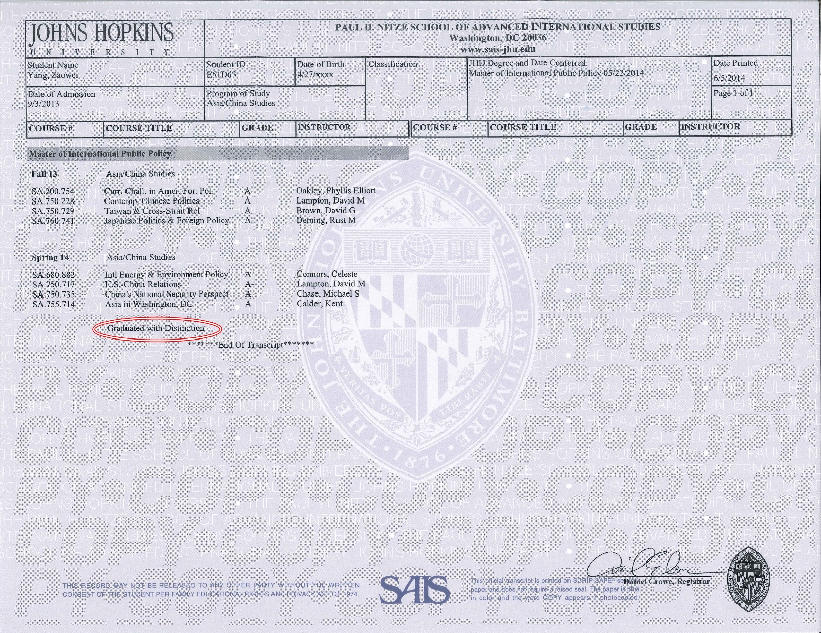

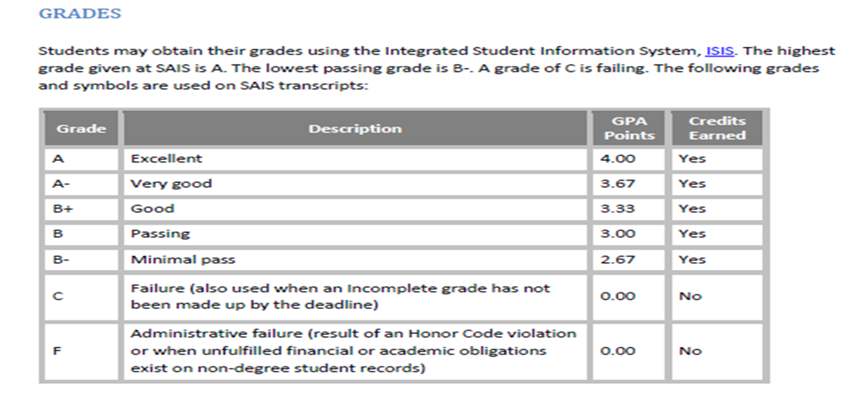
附件二：楊釗煒參加SAIS攝影比賽獲第三名獎之作品「A Pyramid of Sunrise above the roof of Taiwan- Snow Mountain Summit, Taiwan」（中譯：「台灣屋脊的日出金字塔」- 攝於台灣雪山主峰頂）
附件三：SAIS核定成績標準。

